ESP32C2开发常见问题

目录

1. 开发常见问题 2

1.1 修改C2 默认74880波特率为115200 2

1.2 扫描不到WIFI或程序运行异常 2

1.3 如何进行OTA升级 3

# 开发常见问题

## 修改C2 默认74880波特率为115200

#include <stdio.h>

#include <string.h>

#include <esp_err.h>

#include <esp_log.h>

#include "driver/gpio.h"

#include "driver/uart.h"

#define UART_BAUD_RATE 115200

#define UART_PORT_NUM UART_NUM_0

#define BUF_SIZE (1024)

void app_main()

{

uart_config_t uart_config = {

.baud_rate = UART_BAUD_RATE,

.data_bits = UART_DATA_8_BITS,

.parity = UART_PARITY_DISABLE,

.stop_bits = UART_STOP_BITS_1,

.flow_ctrl = UART_HW_FLOWCTRL_DISABLE,

.source_clk = UART_SCLK_PLL_F40M,

};

ESP_ERROR_CHECK(uart_driver_install(UART_PORT_NUM, BUF_SIZE * 2, 0, 0, NULL, 0));

ESP_ERROR_CHECK(uart_param_config(UART_PORT_NUM, &uart_config));

while (true)

{

char *test_str = "你好.\n";

uart_write_bytes(UART_PORT_NUM, (const char *)test_str, strlen(test_str));

printf("你好 espc2 \n");

vTaskDelay(pdMS_TO_TICKS(1000));

}

}

## 扫描不到WIFI或程序运行异常

请检查menuconfig的晶振是否更改为26。

修改方法idf.py menuconfig -> Component config -> Hardware Settings -> Main XTAL Config -> Main XTAL frequency -> 26 MHz

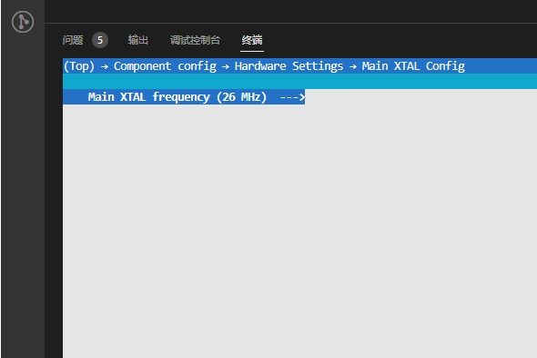

## 如何进行OTA升级

ESP32C2的Flash只有2M大小，需要自定义OTA分区表进行升级，完整的OTA升级示例已经上传到github，详细描述可以查看README。

地址：<https://github.com/vaemc/esp32-minimal-code/tree/main/esp32c2-2m-ota>